Муниципальное бюджетное дошкольное образовательное учреждение

городского округа Королёв Московской области

«Детский сад комбинированного вида № 46 «Солнышко»

**Семейный онлайн**

**консультационный пункт**

**«Мы вместе**

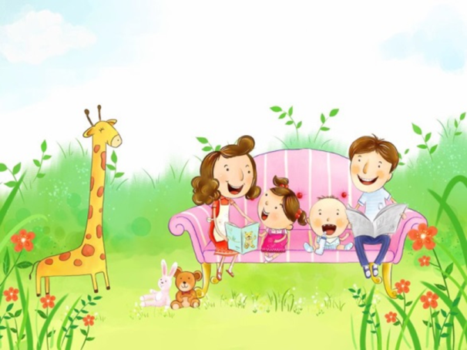

*Подготовила:*

*педагог-психолог: Гуляева М.О*

*г. Королев*

*202*

Создание онлайн семейного консультационного пункта с организацией онлайн- и офлайн - трансляций позволит упростить оказание родителям психолого-педагогической поддержки и консультационной помощи, а также повлияет на расширение родительской аудитории и получение от нее обратной связи.

**Аудитория**

Реализация данного проекта направлена на развитие и социализацию детей дошкольного возраста (от 3 до 7 лет) иих родителей(законных представителей), педагоги, специалисты ДОУ. 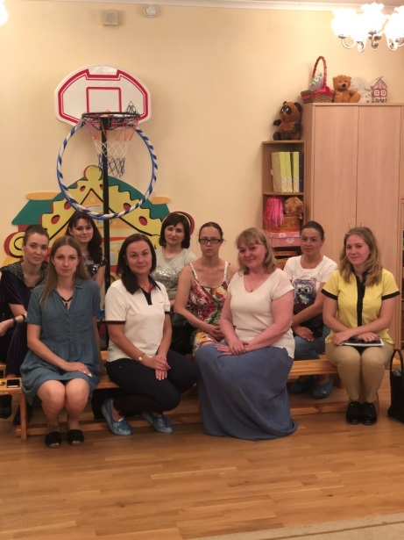

**Цель:**

1. Обеспечить возможность участия родителей в жизни ребёнка в детском саду, не смотря на фактическую занятость на работе или непосещение ребёнком детского сада вследствие болезни посредством создания единой системы использования информационных компьютерных технологий во взаимодействии ДОУ с семьёй.
2. Обеспечение единства и преемственности семейного и общественного воспитания, повышение педагогической компетенции родителей, воспитывающих детей дошкольного возраста

**Задачи:**

1. Оказание консультационной помощи родителям по вопросам обучения и воспитания детей;
2. Оказание помощи родителям при адаптации детей к посещению дошкольного учреждения;
3. Оказание содействия в социализации детей;
4. Информирование родителей по различным вопросам;

**Условия реализации проекта:**

* Заинтересованность родителей, регулярность и систематичность работы.
* Непрерывная связь с родителями с помощью коллективной, индивидуальной, наглядной форм работы

**Основные направления работы:**

* Оказание психолого-медико-педагогической помощи и поддержки родителям в вопросах воспитания дошкольников.
* Выявление и трансляция положительного опыта семейного воспитания.
* Повышение психолого-педагогической компетентности родителей.
* Популяризация деятельности ДОУ среди населения микрорайона.

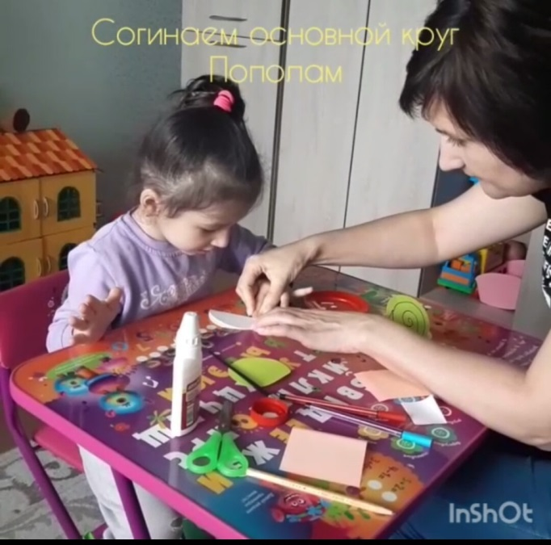

**Основные мероприятия**

**Онлайн мастер-классы родителей наших воспитанников  
«Рыбка»**

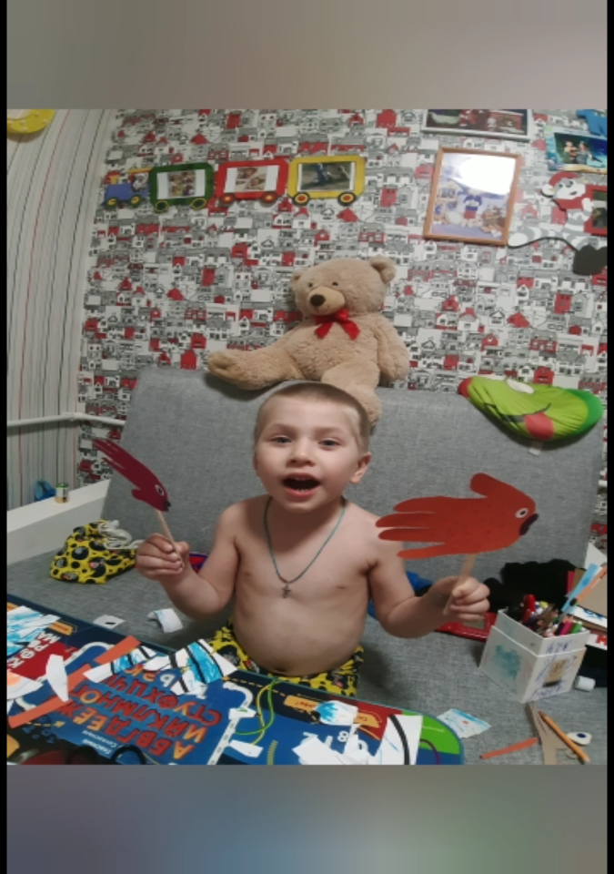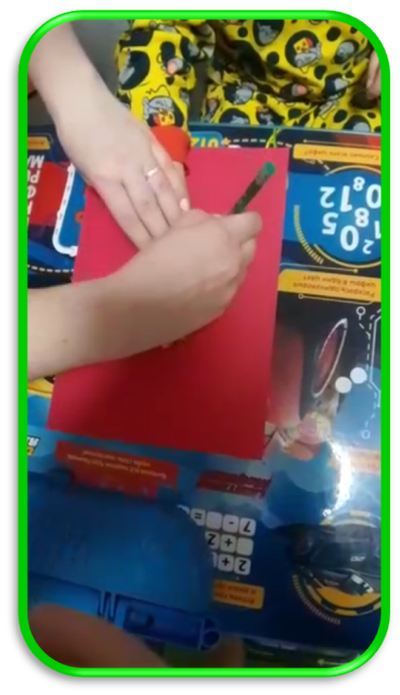

Онлайн семейный театр   
«Курочка

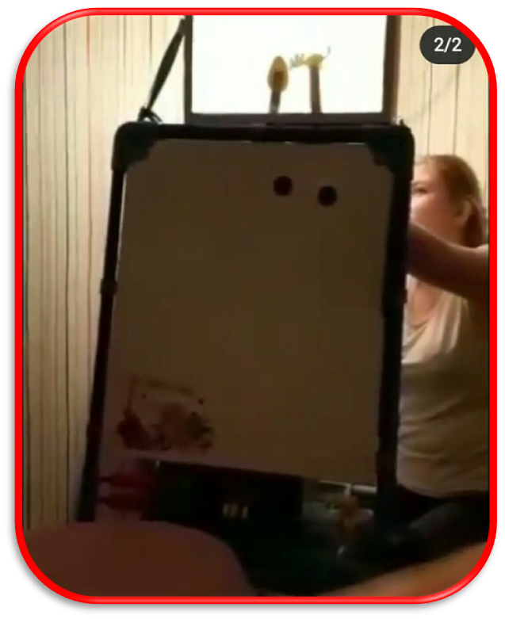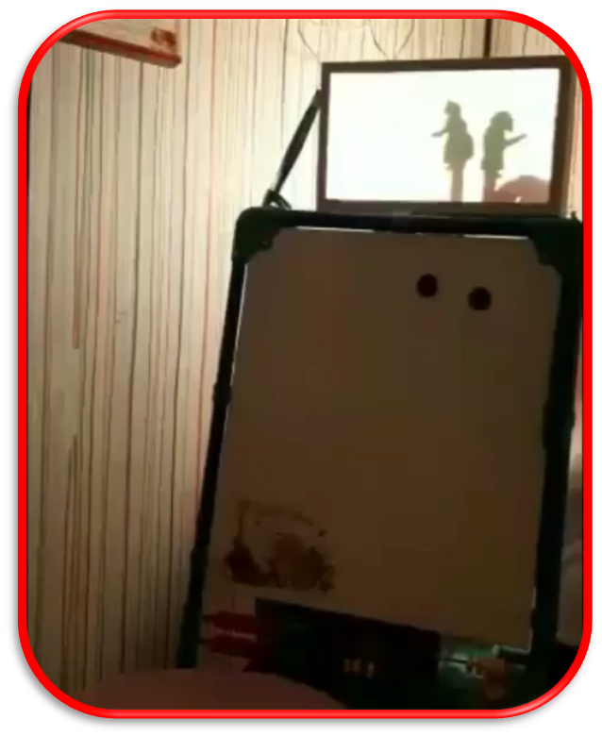

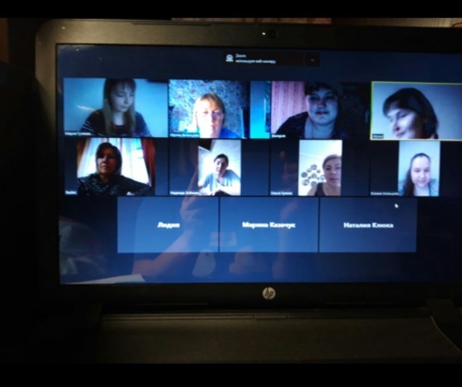

**Ожидаемые результаты:**

Рост психолого-педагогической компетенции родителей в вопросах воспитания, развития и оздоровления детей раннего возраста

Удовлетворенность потребности родителей в педагогической поддержке в адаптационного периода и, как следствие, благоприятная адаптация ребенка к условиям ДОУ .Всестороннее развитие ребенка раннего возраста

Удовлетворённость потребности родителей в педагогической поддержке

Рост психолого-педагогической компетенции родителей в вопросах воспитания, развития и оздоровления детей раннего возраста ДляДОУ